🚀 Resumen del Proyecto: Gestión Logística Multy SAS
La aplicación está diseñada para reemplazar los procesos manuales ineficientes (uso de notebooks) que causaban duplicidad de datos y baja productividad en el despacho. El objetivo principal es la transformación y procesamiento de archivos planos para generar formatos PDF de despacho.

🎯 Objetivos Estratégicos
El proyecto busca alcanzar tres objetivos principales para mejorar la eficiencia operativa:
- Evitar la duplicidad de registros causada por errores en el procesamiento.
- Disminuir el tiempo necesario para realizar los cálculos, formatos y transformaciones requeridas para el despacho.
- Servir como una herramienta de generación de estadísticas para facilitar la toma de decisiones gerenciales.

⚙️ Arquitectura y Stack Tecnológico
El sistema se basa en una arquitectura de microservicios con un stack moderno de Python (aproximadamente el 84% del código).
Componente | Tecnología | Propósito | URL de Despliegue/Código
Frontend (UI) | Streamlit | Capa de presentación y subida de archivos. | App: https://frontendstreamlitmultylogistico.onrender.com/  Repo: https://github.com/scubillosj/frontendStreamlitmultylogistico
Backend (API) | Django / DRF | Lógica de negocio, procesamiento de datos y autenticación. | API: https://backenddjangologisticaapp.onrender.com/  Repo: https://github.com/scubillosj/backenddjangologisticaapp
Base de Datos | PostgreSQL | Almacenamiento persistente de los datos procesados. | (Desplegada con Render)
Plataforma | Render | Hosting de todos los servicios.

🛠️ Funcionalidades y Módulos del Sistema

El sistema tiene un total de cinco páginas principales con funcionalidades específicas para la gestión logística de Grupo Multy SAS.
No. | Módulo | Descripción de la Funcionalidad | Base del Procesamiento
1. | Análisis de datos | Panel que permite la visualización y actualización de los datos actualmente almacenados en el sistema¹. | Datos en el sistema (PostgreSQL).
2. | Picking y packing | Módulo central para obtener las listas esenciales para el proceso logístico de distribución². | Sube un archivo plano al sistema empresarial Odoo, que se llama “PICK MULTY DIST”³.
3. | Productos negados | Módulo auxiliar que genera las listas de los productos negados, necesarias para la gestión del despacho⁴. | Sube un archivo plano al sistema empresarial Odoo, que se llama “Pyhon-Producto negado”⁵.
4. | Ruta peso | Página de procesamiento dedicada donde se sube un archivo plano con los datos del corte para generar estadísticas requeridas para el despacho de mercancía⁶. | Archivo plano con todos los datos del corte⁷.
5. | Movimientos | Panel que registra y permite ver los movimientos realizados dentro del sistema por parte de los usuarios⁸. | Registros de actividad de usuarios.

🔄 Flujo Típico de Uso del Usuario
El sistema está diseñado para un flujo de trabajo simple y basado en el procesamiento de archivos.
- Autenticación: El usuario debe iniciar sesión utilizando sus credenciales.
- Selección de Función: Una vez autenticado, el usuario selecciona la función o módulo que desea utilizar (ej., "Picking y packing" o "Ruta peso").
- Carga de Datos: La página seleccionada solicita al usuario cargar los datos necesarios, típicamente en formato de archivo (ej., Excel).
- Ejecución del Procesamiento: El procesamiento de los datos se ejecuta en segundo plano (en el backend de Django).
- Visualización de Resultados: El sistema muestra los resultados del procesamiento, incluyendo documentos (PDFs), gráficas, tablas, y KPIs logísticos.
- Toma de Decisiones: El usuario utiliza los dashboards y resultados para tomar decisiones informadas sobre el proceso de despacho.

🚀 Guía de uso de la plataforma

Login
La aplicación sigue un flujo de trabajo basado en la autenticación para garantizar el control y la integridad de los datos.
Elemento | Descripción
Login | La aplicación requiere un proceso de login. Si el usuario posee credenciales válidas (usuario y contraseña), debe ingresarlas en los campos correspondientes.
Acceso | Después de ingresar las credenciales, el usuario debe hacer clic en el botón "ENTRAR" para autenticarse y acceder a las funcionalidades internas de la aplicación.
Proceso Interno | Al hacer clic en "ENTRAR", el frontend de Streamlit realiza una solicitud al backend de Django (POST /api/auth/jwt/create/) para generar un Token JWT. Este token se almacena para autenticar todas las solicitudes posteriores.

El formulario de iniciar sesión se presenta a continuación.
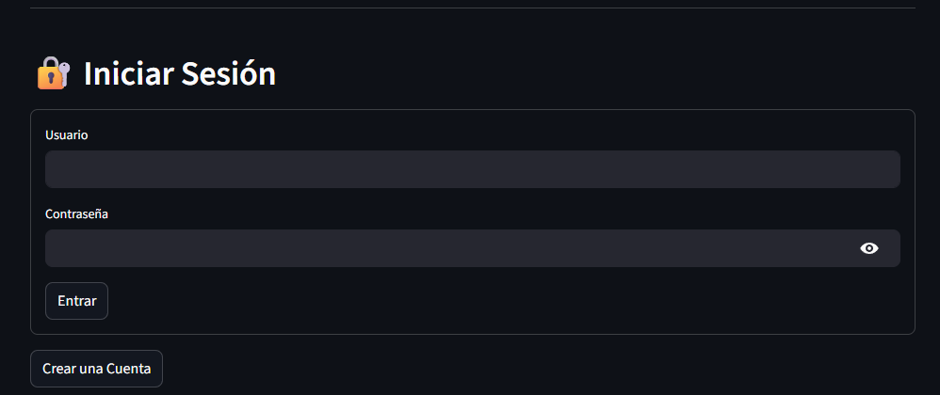

Registro de usuario
Elemento | Descripción
Registro de Cuenta | En caso de que el usuario no posea una cuenta, puede iniciar el proceso de registro.
Botón de Registro | El usuario debe hacer clic en el botón CREAR UNA CUENTA para acceder al formulario.
Formulario | Una vez en el formulario, el usuario debe registrar los datos solicitados.
Proceso Interno | Al enviar el formulario de registro, el frontend de Streamlit realiza una solicitud POST al backend de Django (a través del endpoint de Djoser, generalmente /api/users/ o /api/register/users/).

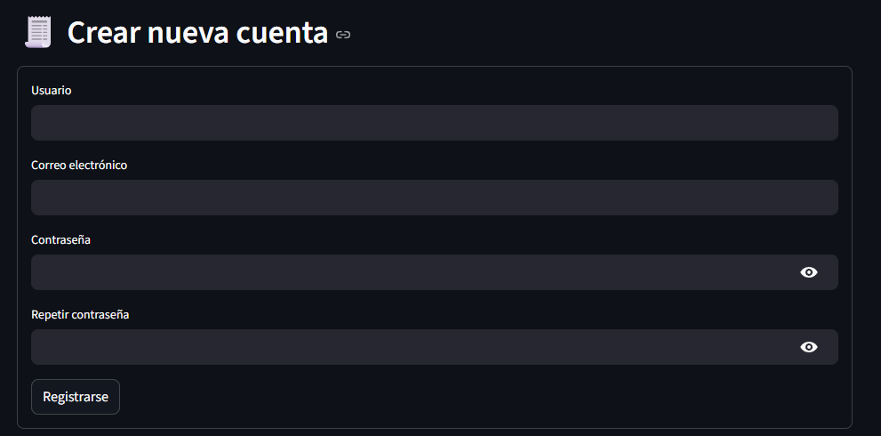
Nota: Todas las páginas tienen manejo de errores los cuales aparecen en la parte inferior, como muestra la imagen.
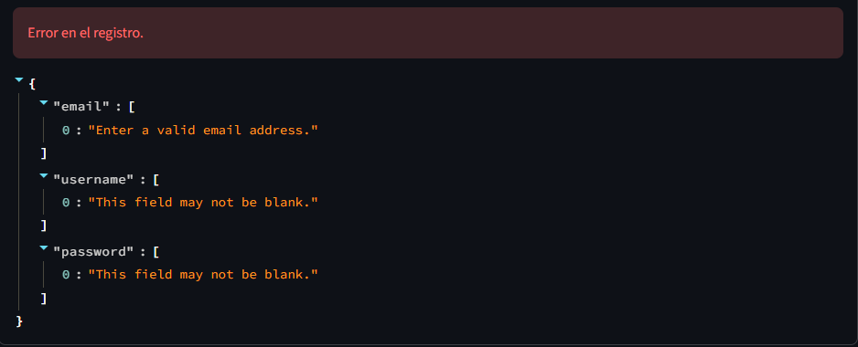

Análisis de datos
Esta página tiene como objetivo principal el filtrado y consulta de datos para su posterior revisión o actualización según sea necesario.

Flujo de Uso (Paso a Paso)
El proceso de consulta se realiza en dos fases: selección de criterios y visualización de resultados:
- Selección del Filtro: En la primera fase, el usuario debe seleccionar el criterio de filtrado deseado. Las opciones disponibles son:
  - Filtro por Fecha: Permite limitar los datos dentro de un rango temporal específico.
  - Filtro por Número de Origen: Permite buscar registros basados en un identificador numérico específico.
- Ejecución de la Consulta: Una vez que se selecciona el criterio (fecha o número de origen), el usuario debe hacer clic en el botón "Aplicar filtros y consultar".
- Visualización: El sistema procesa la solicitud y renderiza una tabla con los datos que cumplen con los filtros aplicados.

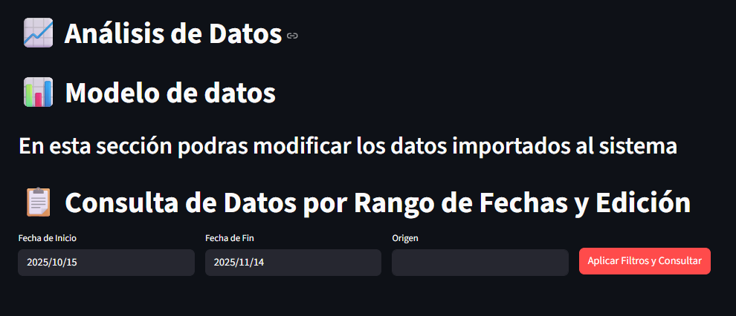
La aplicación permite la edición y conservación de la lógica de los datos consultados.
- Edición: El usuario puede seleccionar un dato específico en la tabla de resultados y modificar su valor. El sistema está diseñado para conservar la lógica inherente del dato al realizar el cambio.
- Guardar Cambios: Para aplicar las modificaciones realizadas, el usuario debe dar clic en el botón "Guardar Cambios Editados".
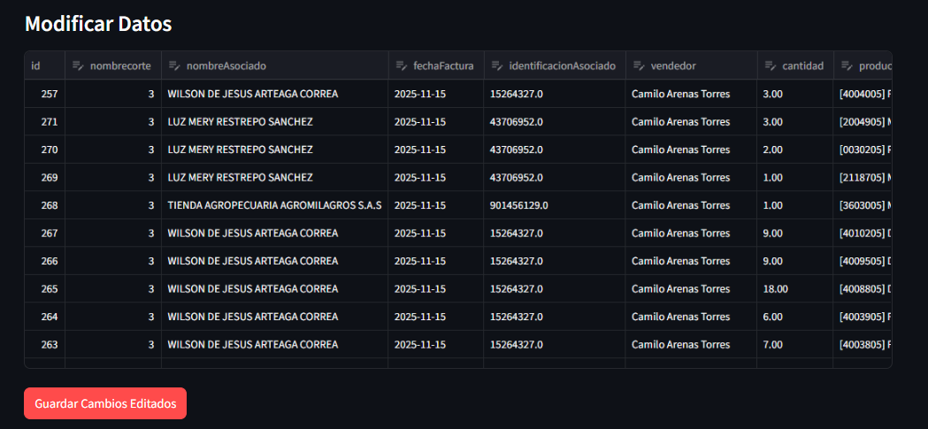

Picking y packing
La aplicación comienza solicitando al usuario que ingrese el nombre del corte, el cual es esencial para el manejo de los datos y el control de los registros.

Estructura del Nombre de Corte
Para mantener la consistencia y la lógica de los datos, el nombre del corte debe seguir la siguiente estructura obligatoria:
dd-mm-aa-corte-#
Donde:
- dd-mm-aa: Representa la fecha (día-mes-año) del corte.
- corte: Es una etiqueta fija para identificar el proceso.
- #: Es el número de corte correspondiente a ese día.

Carga del Archivo Plano
Una vez que el usuario ha ingresado el nombre del corte con la estructura correcta:
- Al dar clic en el botón de "corte" (o acción correspondiente), la aplicación renderizará la herramienta para subir el archivo plano.

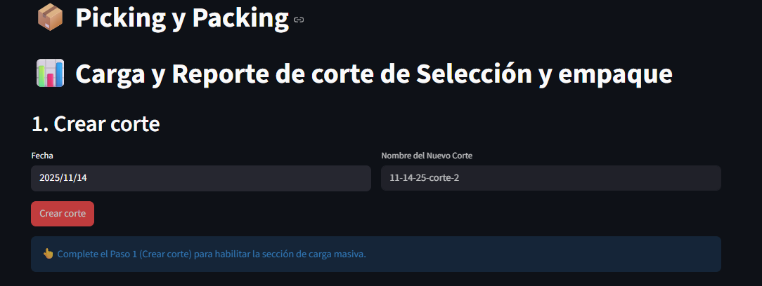
Una vez que el usuario ha ingresado el nombre del corte y ha subido el archivo plano, el sistema valida la entrada y ejecuta el procesamiento.

Resultados de Procesamiento
Si el archivo plano cumple con el formato esperado, el sistema presentará de inmediato los siguientes resultados en la interfaz:
- Documentos Requeridos: Se presentarán los formatos en PDF necesarios para llevar a cabo las tareas logísticas de picking y packing.
- Estadísticas de Proceso: Se generarán y mostrarán métricas y estadísticas relevantes que facilitan el análisis del proceso y la toma de decisiones.
El objetivo de esta fase es proporcionar toda la documentación y la información analítica de manera centralizada para el despacho.
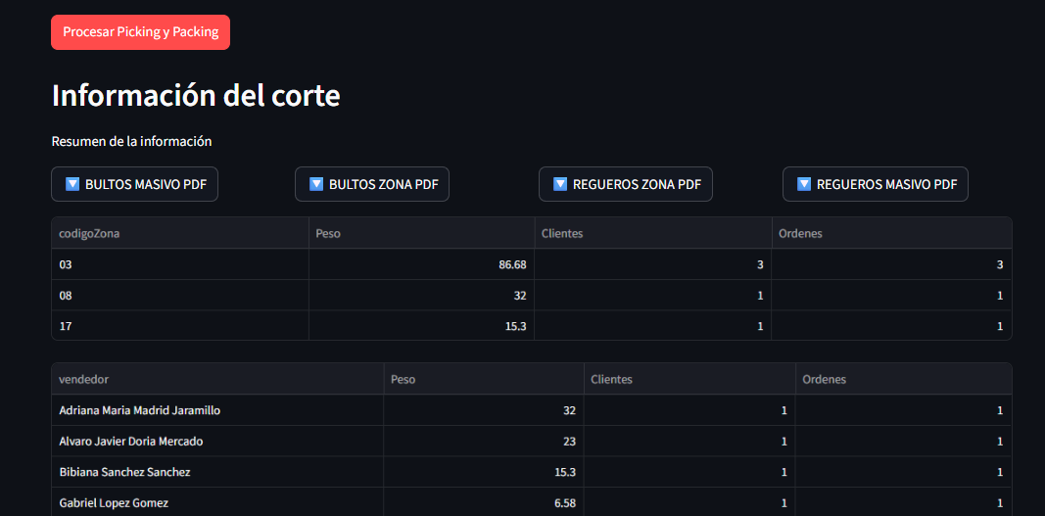
Nota: al dar clic a los botones que dicen PDF se descarga el archivo


Producto negado
El funcionamiento de este módulo es similar al módulo de picking y packing, basándose en la carga de un archivo plano.
- Estadística Presentada: El objetivo principal es generar estadísticas detalladas sobre los productos que se han tenido que negar debido a la falta de stock.
- Toma de Decisiones: La información obtenida tiene el objetivo de que el supervisor pueda pedir mercancía de otras sedes de manera proactiva.
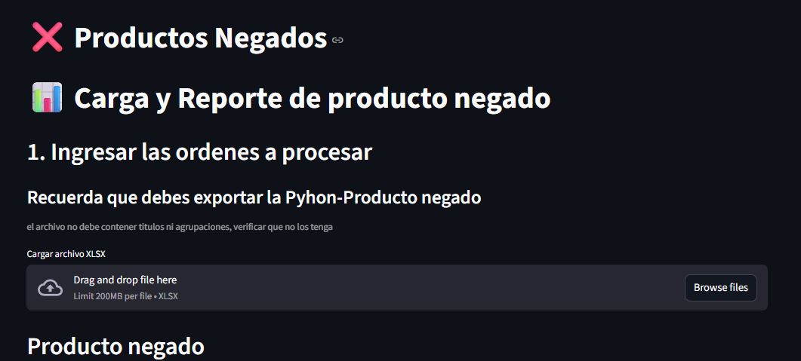

Flujo Operativo
- Carga de Archivo: El usuario sube un archivo plano al sistema empresarial Odoo, que se llama “Pyhon-Producto negado”.
- Resultado: Se obtiene una serie de listados y estadísticas que permiten la toma de decisiones en el proceso de despacho.

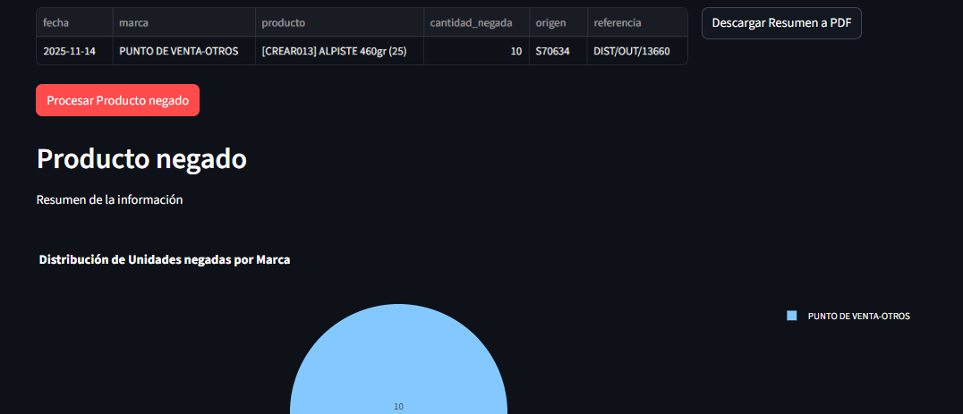

Módulos adicionales:

🗺️ Módulo Ruta Peso: Herramienta Informativa
Este módulo no tiene como objetivo el procesamiento o almacenamiento de datos en la base de datos.
- Función Principal: Su rol es ser una herramienta informativa clave para el enrutamiento de los pedidos.
- Procesamiento: La página realiza cálculos y procesamiento de archivos planos cargados para obtener estadísticas de corte requeridas para el despacho de mercancía.

🧑‍💻 Módulo Movimientos: Registro de Actividad
- Función Principal: El objetivo de este panel es permitir la visualización y registro de los procesos que los usuarios utilizan dentro del sistema.
- Propósito: Sirve como un panel de seguimiento para monitorizar las interacciones y el uso del sistema por parte de los operadores.

Configuración adicional y recomendaciones
- Datos de origen: Asegúrate de que los datos que cargarás cumplan los formatos esperados (columnas, nombres, tipologías). En el código de procesamiento suele haber funciones que esperan columnas específicas.
- Backend o API: la app esta desplegada en RENDER por lo tanto no tiene una buena velocidad, estos al ser servicios gratituos requieren activaciones anteriores a su uso por lo tanto es fundamental ingresar a ambos links antes de utilizar el frontend.
- Seguridad: Recuerda tu usuario y contraseña, actualmente no hay un proceso de recuperación de estos datos.

🛠️ Configuración Adicional y Recomendaciones
Para garantizar el funcionamiento y la seguridad del sistema desplegado en Render, es esencial seguir estas pautas:

1. Integridad de los Datos de Origen
Es responsabilidad del usuario asegurar que los archivos planos cargados (CSV/Excel) cumplen con los formatos, nombres de columna y tipologías de datos que la aplicación espera.
- Recomendación: El código de procesamiento en el backend de Django espera columnas específicas para la transformación y el cálculo. La falla en los formatos de entrada resultará en errores de procesamiento.

2. Velocidad y Activación del Servicio (Render Free Tier)
La aplicación está desplegada en servicios gratuitos de Render, lo que afecta directamente su velocidad y disponibilidad.
- Latencia por 'Cold Start': Los servicios gratuitos se apagan por inactividad. Esto provoca una velocidad de respuesta inicial lenta (conocida como "Cold Start") la primera vez que se accede.
- Activación Fundamental: Para mitigar esta lentitud inicial, es fundamental ingresar a ambos links (Frontend y Backend) antes de intentar utilizar la funcionalidad de carga y procesamiento de datos. Esto "despierta" ambos servicios.
  - Frontend URL: https://frontendstreamlitmultylogistico.onrender.com/
  - Backend URL: https://backenddjangologisticaapp.onrender.com/

3. Seguridad de las Credenciales
- Responsabilidad del Usuario: Los usuarios deben recordar su usuario y contraseña, ya que el sistema actualmente no dispone de un proceso de recuperación de estas credenciales.

